
Weekly Review 2009年11月9日 第189期
期
交银精选累计净值增长率走势图  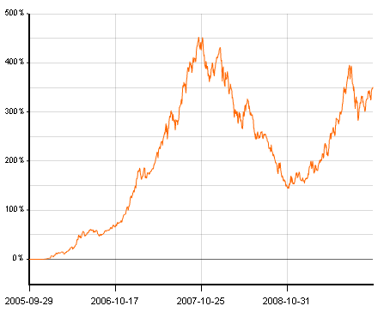  交银稳健累计净值增长率走势图  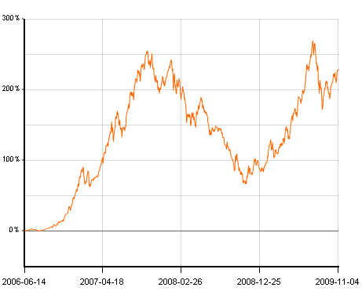  交银成长累计净值增长率走势图  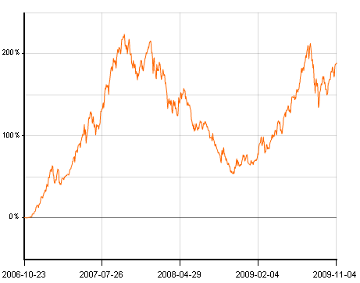  交银蓝筹累计净值增长率走势图  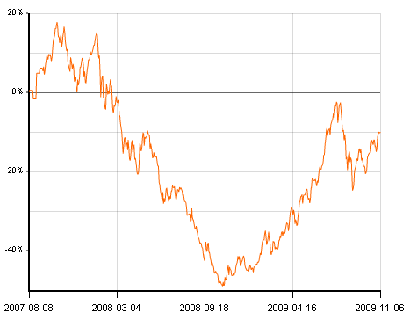  交银环球累计净值增长率走势图  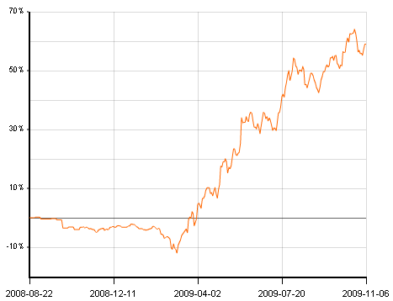  交银增利(A/B)累计净值增长率走势图  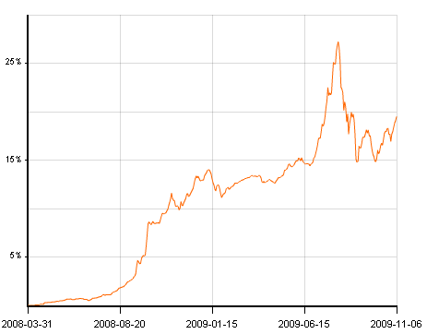  交银增利(C)累计净值增长率走势图  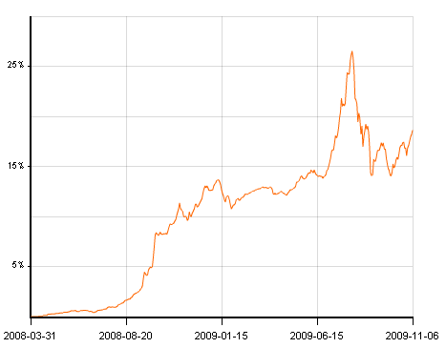  交银保本累计净值增长率走势图  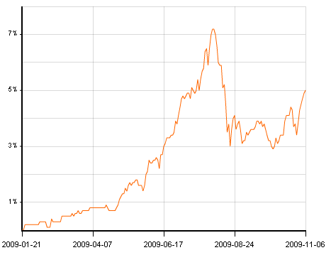  交银先锋累计净值增长率走势图  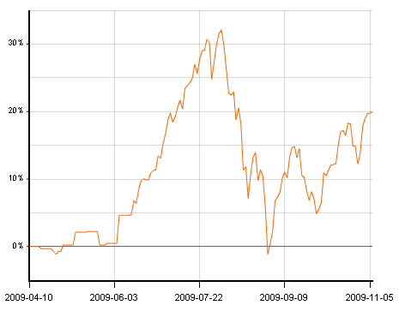  旗下基金一周净值  数据来源：财汇资讯  数据来源：CFLP  数据来源：Wind资讯  数据来源：Wind资讯  数据来源：Wind资讯  美国本周公布经济指标一览—2009/11/06  数据来源： Reuters  美国ISM PMI及其分项  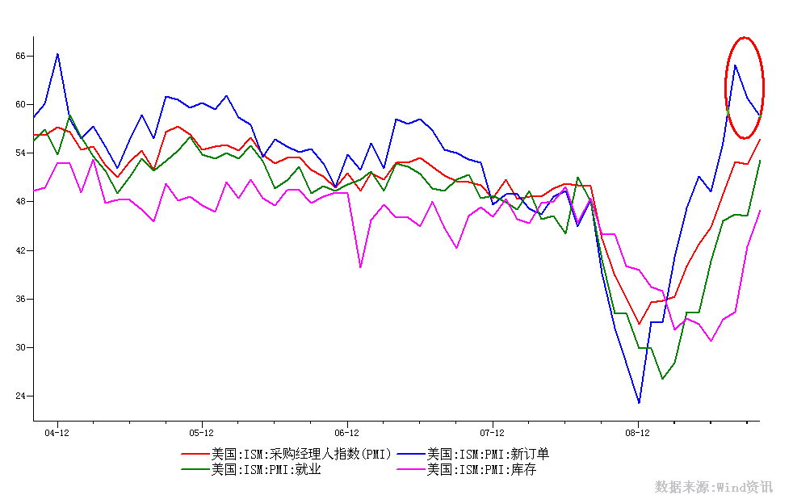  数据来源：Wind资讯， 交银施罗德基金  美国失业率与新增非农就业  数据来源：Wind资讯  下周预公布的重要经济指标一览  数据来源： Reuters  公开市场操作  数据来源：Wind资讯  银行间国债各关键年限收益率变化  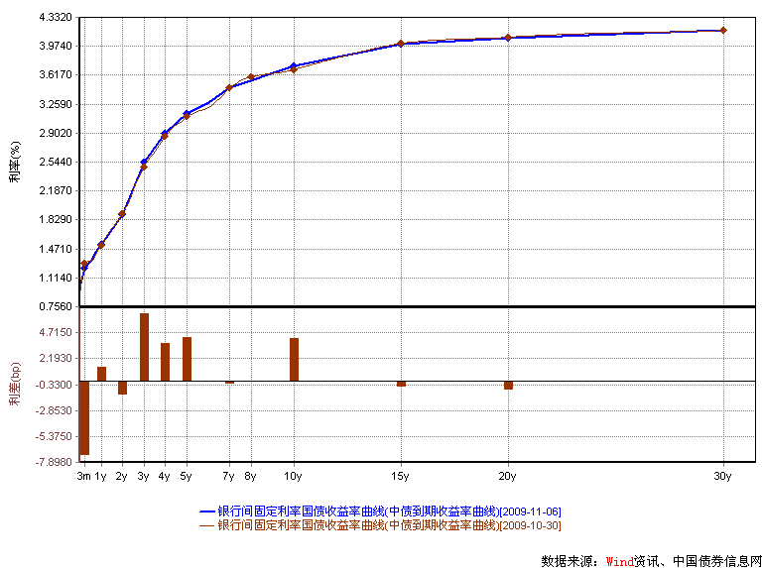  数据来源：Wind资讯，中国债券信息网  货币市场利率走势  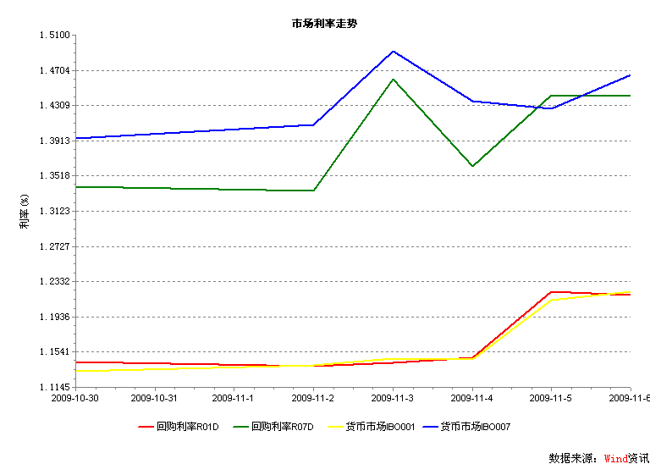  数据来源：Wind资讯  AAA企业债收益率曲线形变  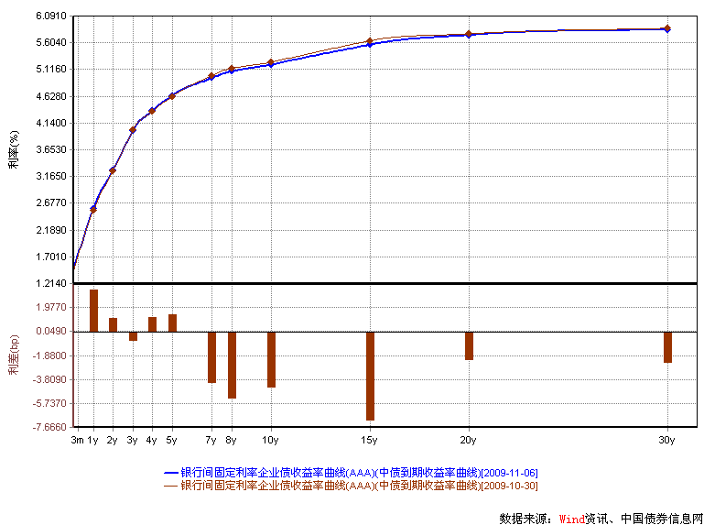  数据来源：Wind资讯，中国债券信息网  美国国债收益率曲线  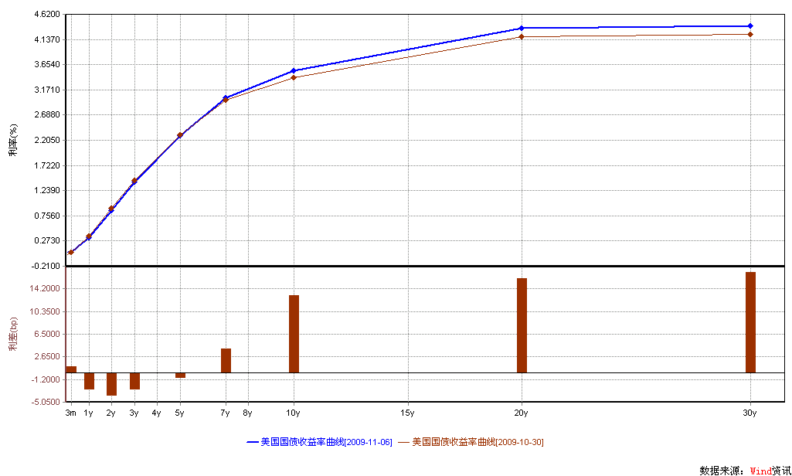  数据来源： Wind资讯  通胀预期（10年国债-10年TIPS）  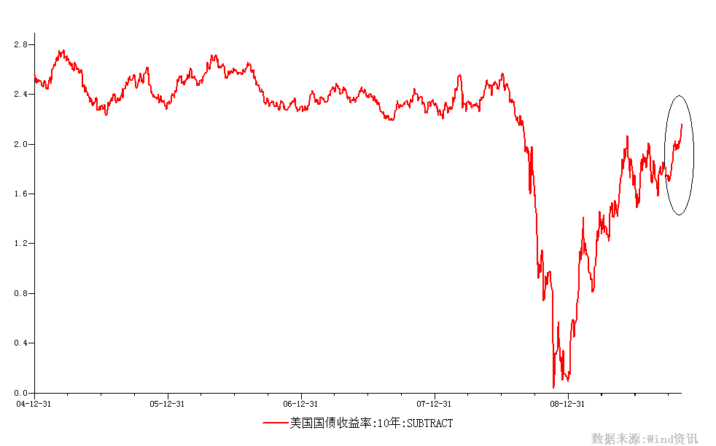  数据来源： Wind资讯，交银施罗德基金  一周关键期限国债收益率  数据来源： Bloomberg  投资级别信用债  数据来源： Bloomberg  高收益级别信用债  数据来源： Bloomberg | 本期摘要  全球经济复苏阶段是较好的投资窗口  现在，是否到了股票或其他风险资产获利了结的时候呢？显然，有很多疑惑困扰着投资人，其中包括经济复苏在接下来的几个月里是否能够持续。  无论美国、亚洲还是欧洲的各项前瞻指标都显示向好，我们期待制造业的库存周期转好和更强的政府消费等积极因素继续驱动全球的经济复苏。关于企业盈利方面，好消息是企业管理层依旧着力于成本控制，反映出企业主并未过度乐观，对经济复苏的持续性还有些担忧。企业主继续保持节衣缩食的行为意味着，未来经营状况的好转将最大程度转化为企业的盈利，我们对未来12个月企业盈利增长保持乐观的态度。  宏观经济和债券市场（091102-091106）  国内：本周，中国物流与采购联合会（CFLP）公布数据显示，10月份我国制造业采购经理指数（PMI）为55.2%，比9月上升0.9个百分点，作为经济领先指标，PMI指数继续回升反映了四季度我国经济预期保持乐观。此外，美联储本周宣布基准利率维持在0-0.25%的水平不变，虽然澳大利亚央行周二进行了数月以来的第二次加息，但我们依然认为，在美联储尚未行动前，以及国内CPI处在目前的水平下，我国目前加息的可能性不大。  本周债市继续小幅上涨，企业债依旧领涨。债券总指数上涨0.04%。其中国债指数上涨0.03%，企业债指数上涨0.28%。交易所方面，公司债指数上涨0.10%，分离债指数下跌0.07%。  国际：本周是美国经济数据公布较为集中的一周，众多重要经济数据出台。总的看来，经济向好趋势不改：ISM PMI超预期，达55.7，创三年多来新高；但制约经济持续复苏的因素也比较突出，具体表现依旧为疲弱的消费和严重的就业问题。另外值得注意的是，从PMI分项上看，新订单出现下降趋势，因此，未来PMI向上趋势可能趋缓。此外，美联储本周宣布维持基准利率不变，澳洲央行继10月6日之后，第二次提高基准利率25bp至3.50%。  本周美国国债市场重新回到通胀预期主导的走势，全周长债价格呈现单边下跌态势。周一初始，受好于预期的PMI数据影响，债市下跌；然而，值得我们注意的是，在美联储宣布维持基准利率不变且将长时间维持低利率之后，10年期美国国债收益率依旧呈现缓慢上升趋势。纵观一周，可以比较明显的感觉到通胀预期对目前债市的压力，收益率曲线较为明显的表现出陡峭化趋势。关键年限中，5年期收益率下行1bp至2.30%；10年期收益率上行13bp至3.51%；30年期收益率上行17bp至4.40%。  全球经济复苏阶段是较好的投资窗口  交银环球基金经理 郑伟辉  雷曼兄弟倒闭已经过去了14个月，世界经济逐渐走出衰退的低谷，风险类资产也在过去8个月中取得较高收益。我们在3季度看到了成熟市场维持强势，标普500指数成功突破1000点，FTSE100指数也跨过5000点。同时，新兴市场受到中国经济的助推继续表现抢眼。然而，投资者们或许还清晰记得去年金融危机带来的市场巨幅下挫。现在，是否到了股票或其他风险资产获利了结的时候呢？显然，有很多疑惑困扰着投资人，其中包括经济复苏在接下来的几个月里是否能够持续。  市场存在着诸多疑虑，我们认为持续转好的增长预期和低利率的经济环境会继续推升股市向前。2010年的全球经济增长预期已经在之前预期的2%基础上有所上调。这样的上调主要是由于过去两个季度超预期的GDP增长和企业调查结果的改善，尤其值得一提的是，欧洲和日本的增长预期也出现最大程度的上调。受益于OECD地区增长的提升，新兴市场将很大程度从中受益。中国在财政刺激政策的带动下率先复苏，我们认为更好的时候值得期待。  事实上，无论美国、亚洲还是欧洲的各项前瞻指标都显示向好，我们期待制造业的库存周期转好和更强的政府消费等有利因素继续驱动全球的经济复苏。关于企业盈利方面，好消息是企业管理层依旧着力于成本控制，反映出企业主并未过度乐观，对经济复苏的持续性还有些担忧。企业主继续保持节衣缩食的行为意味着，未来经营状况的好转将最大程度转化为企业的盈利，我们对未来12个月企业盈利增长保持乐观的态度。  不容置疑的是，美国房市正在经历着筑底的过程，即使目前消费者情绪依然保持谨慎，超额库存也需要时间来消化。对这一问题的重要性需要清晰的认识，不仅仅因为美国房地产业处于此次金融风暴的中心，也由于房价对美国消费者情绪及其净资产有着举足轻重的意义。当导致目前反弹的因素逐渐退出时，房地产因素将对美国人消费的长期增长起着决定性作用。  对央行而言，当政府刺激方案和去库存化接近尾声，美国、欧洲和日本的央行最担心的是经济二次探底，因为通胀水平目前仍处于低位，各国央行将继续保持低利率直到最终的需求出现更明确的复苏。这种环境下，极低的现金回报率迫使投资者继续寻求其他高一点收益的投资。  虽然股票不再极度便宜，但大家对经济的共识是继续向上的。目前短期的风险在于，大家逐渐从大熊市中走出来容易进入另外一个极端，即在牛市气氛下对经济复苏过度乐观。期望我们能一如既往地为我们QDII投资者获取更高的收益！  股票市场运行周报（091102-091106）  交银施罗德基金 张炳炜  上周沪深两市整体上涨，上综指与深成指都上涨5.61%，中小板指数上涨6.92%，沪深两市共成交13717.66亿元，成交额较上周有所回升。 从行业表现来看，所有行业均有不同幅度地上涨，其中涨幅居前的有：传媒10.81%、贸易9.36%与交通运输9.12%，涨幅较小的行业有：食品饮料4.10%、家用电器4.74%以及通信设备与服务4.75%；从行业换手率来看，医药生物、餐饮旅游、造纸林业和纺织服装表现相对活跃，换手率都超过21%；从风格特征来看，中价股上涨9.26%，涨幅居前，而低价则上涨了4.49%，涨幅居后。  表1：指数表现  表2：市场总体指标  表3：行业表现  数据来源：WIND资讯 交银施罗德基金  日期区间：20091102-20091106  图1：风格特征  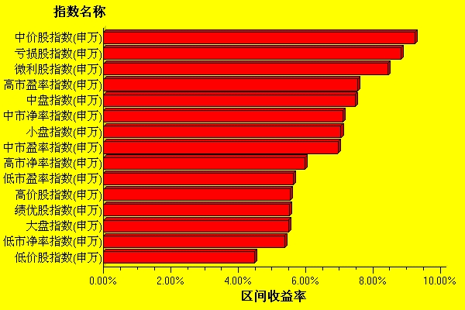  数据来源：WIND资讯 交银施罗德基金  日期区间：20091102-20091106  宏观经济及债券市场周报（091102-0901106）  交银施罗德基金 固定收益部  数据来源：http://www.chinabond.com.cn  宏观经济（091102-091106）  国内部分  本周，中国物流与采购联合会（CFLP）公布数据显示，10月份我国制造业采购经理指数（PMI）为55.2%，比9月上升0.9个百分点，作为经济领先指标，PMI指数继续回升反映了四季度我国经济预期保持乐观。此外，美联储本周宣布基准利率维持在0-0.25%的水平不变，虽然澳大利亚央行周二进行了数月以来的第二次加息，但我们依然认为，在美联储尚未行动前，以及国内CPI处在目前的水平下，我国目前加息的可能性不大。  本周，CFLP公布了10月份我国制造业PMI为55.2%，比9月份较大幅度的上升了0.9个百分点，继续创出去年5月份以来的新高，显示未来我国经济将继续保持较强的反弹态势。从分项指标看，生产指数继续保持强劲反弹，显示微观实体经济活动依然保持活跃。新订单指数和新出口订单指数继续保持上升态势，分别较9月份上升了1.7和1.2个百分点，出口订单状况的好转，预示着我国未来出口将继续得到改善。而这一点也可以从OECD领先指数继续改善显示全球经济企稳复苏中得到佐证。10月份购进价格指数继续保持下降，但降幅较9月份有所收窄，主要是因为10月份国际大宗商品价格出现了震荡态势，从短期看，国际大宗商品不具备继续大幅上涨的条件。  周三，美国联邦公开市场委员会（FOMC）宣布基准利率维持在0-0.25%的目标区间不变，并指出宏观经济状况继续企稳向好，但指出“正在趋稳的家庭支出仍然受压于失业人数持续上升、收入增长缓慢、房产财富减少和信贷紧张等不利因素的影响”，并强调经济仍面临“大量产能过剩，通胀将在一段时间内保持低位，长期通胀预期稳定”，因此基准利率“将在较长时间内维持在异常低的水平”。政策声明公布后，利率期货市场交易商降低了对美联储在明年上半年启动加息的预期，美元汇率也因此大幅走低。澳大利亚央行周二进行了数月以来的第二次加息，将基准利率上调了25个基点，至3.5%。澳大利亚是唯一一个在全球金融危机中未陷入衰退的主要经济体，澳大利亚央行也是为数不多的已经开始收紧货币政策的央行之一。但在美联储仍按兵不动的情况下，一方面我国CPI目前还未完全走出通缩，另一方面为了防止热钱流入我国，目前看我国央行加息的可能性不大。  国外部分  本周是美国经济数据公布较为集中的一周，众多重要经济数据出台。总的看来，经济向好趋势不改：ISM PMI超预期，达55.7，创三年多来新高；但制约经济持续复苏的因素也比较突出，具体表现为依旧疲弱的消费和严重的就业问题。另外值得注意的是，从PMI分项上看，新订单出现下降趋势，因此，未来PMI向上趋势可能趋缓。此外，美联储本周宣布维持基准利率不变，澳洲央行继10月6日之后，第二次提高基准利率25bp至3.50%。  依旧先来看看一些比较重要的宏观数据。周一，美国供应管理协会(ISM)公布的10月PMI增至55.7，超过9月的52.6，也好于市场预期的53.0，并创下了2006年4月以来新高。从分项上看，库存指数连续4个月上升，10月为46.9，远好于9月的42.5，连续四个月的升势应该证明美国补库存的周期可能正逐步展开。就业分项指标也由9月的46.2上升至53.1。然而，不利的是新订单指数连续第二个月下降，由9月的60.8下降至58.5。我们预计，未来美国补库存的行为将会缓慢继续，这将带动PMI继续上升；同时，由于新订单的下降（我们认为其原因是各种刺激政策的逐步退出），PMI继续大幅走高的动力明显不足，未来可能处于缓慢上升周期。  本周表现不好的经济数据依旧是消费和就业两个方面。我们在此前的报告曾不断强调，制约美国经济快速复苏的主要因素是就业和消费。从10月数据来看，这个情况并未得到缓解。美国劳工部周五公布，10月美国季调后非农业就业人数较前月减少19万人，减少幅度大于此前市场预期的17.5万人；10月失业率由9月的9.8%上升至10.2%，为1983年4月触及10.2%以来的新高。然后是消费数据，美国9月消费者信贷下滑148亿美元，降幅大于预期的减少100亿美元。  值得注意的是，尽管我们一再强调消费和就业表现的不理想，但我们同时也强调这两个方面只是将制约美国经济的快速复苏，而并不会导致美国经济的二次探底。原因在于，首先，这就业是滞后指标，企业在考虑恢复雇用之前，必须比较明确的看到盈利的恢复，因此失业率的走高依旧将持续一段时间。随着制造业的持续复苏，我们在明年将看到就业的缓慢恢复。其次，我们认为，目前影响美国经济走势的主导因素是政策。目前美国经济面临的一个大问题是：随着刺激措施逐渐减弱，经济能否依靠自身的力量继续前进。从本周公布PMI新订单数据上看，我们对美国经济持续向上的动力存在疑问。  联邦公开市场委员会(FOMC)本周宣布维持0——0.25%基准利率不变，此举符合市场的普遍预期。联储指出，将在较长一段时间内维持低利率政策，经济状况继续要求联邦基金利率维持在0-0.25%的超低区间。联储还称，将减少采购联邦住房机构债务的数量，由原定的2000亿美元降至1750亿美元。同在本周，澳洲央行上调基准利率25bp至3.50%。美联储和澳洲央行本周的宣布在市场普遍预期之中，澳大利亚国债市场并未出现大幅下跌。  在经历了动荡的一周后，下周为美国宏观数据公布的相对真空期，相对比较重要的数据有进出口物价指数，以及消费者信心指数11月初值。  债券市场（091102-091106）  国内部分  本周债市继续小幅上涨，企业债依旧领涨。债券总指数上涨0.04%。其中国债指数上涨0.03%，企业债指数上涨0.28%。交易所方面，公司债指数上涨0.10％，分离债指数下跌0.07％。  公开市场方面，本周央行公开市场操作继续净回笼 ，总计净回笼资金1230亿。具体如下：央票发行880亿，央票到期850亿，正回购1200亿。一年期央票发行利率1.7605%，三个月央票发行利率1.3280%。央票一级市场招标利率继续维持不变。  货币市场方面，由于大盘股招商证券的发行，本周几个主要货币市场指标有所上升。具体来看：银行间隔夜拆借利率上升了9个BP至1.2224%，7天拆借利率上升了7个BP至1.4656%。银行间质押式隔夜回购利率上升了7个BP至1.2186%；7天回购利率上升了10个BP至1.4416%。  二级市场方面。国债：整体收益率微幅波动。3-10年期限银行间国债收益率平均上涨了3.5-6.5个BP，其余期限波动在1个BP左右。政策性金融债： 1-5年期限收益率平均上涨了4-8个BP，其余期限收益率波动在1个BP左右。  本周银行间企业债收益率曲线总体上小幅下移。具体来看：AAA级企业债，1-5年期限收益率平均上升了1-3.5个BP，7年以上期限收益率平均下跌了2-7个BP。AA-级企业债收益率曲线变动与AAA级基本类似。1-5年期限收益率上升了1-3个BP，7年以上期限收益率下跌了2-7个BP。交易所方面，本周公司债指数上涨了0.10%，分离债指数下跌了0.07%。  维持上周对于后市的判断。未来信用债可能存在投资机会。建议谨慎参与。  国际部分  本周美国国债市场重新回到通胀预期主导的走势，全周长债价格呈现单边下跌态势。周一初始，受好于预期的PMI数据影响，债市下跌；然而，值得我们注意的是，在美联储宣布维持基准利率不变且将长时间维持低利率之后，10年期美国国债收益率依旧呈现缓慢上升趋势。纵观一周，可以比较明显的感觉到通胀预期对目前债市的压力，收益率曲线较为明显的表现出陡峭化趋势。关键年限中，5年期收益率下行1bp至2.30%；10年期收益率上行13bp至3.51%；30年期收益率上行17bp至4.40%。  值得注意的是本周债市比较明显表现出通胀预期对目前债市的压力。这种情况在近两个月之内已经很少发生了。按惯例，关注一下通胀保护债券的利差（见左图），在图中，我们标出了近一阶段通胀利差的走势。对于利差在近阶段的持续走高，我们的解释是，尽管美联储一再宣称将长时间维持低利率区间，但是周边国家的陆续加息对债市投资者的心理压力正逐步增大；其次，尽管市场对美国经济持续恢复的动力仍有所怀疑，但美国经济已经开始走好是确定无疑的，市场普遍有一种观点，美联储将采用“晚退出，快退出”的策略，这意味着，美联储确实将长时间不加息，但一旦加息，其步伐可能比较迅速。因此，在对债市没有其他任何利好的情况下，投资者心理的预期导致了这周债市的下跌。  然而，需要指出的是，这种预期的持续性将比较有限。从资金配置的角度而言，投资者不可能太长时间的等待美联储的加息，目前宽松的资金面导致了利率不可能仅仅由于预期便长时间持续上升。因此，我们判断，若国债市场供给、需求没有发生大的变化，债市将缓慢下跌，下周10年期国债收益率很有可能在3.40%——3.60%区间震荡，短期内10年期国债收益率将在3.50%上方缓慢上升。  本周信用债方面，受国债市场影响，本周较为安全的投资级别信用债承压下跌，加权收益率较上周上升5bp，收于5.11%；高收益级别收益率下降17bp至9.82%。两个级别信用债日均成交均较上周缩小。
  交银精选
  日期 | 单位净值 | 累计净值
  2009-11-06 | 1.1935 | 3.1893
  2009-11-05 | 1.1869 | 3.1827
  2009-11-04 | 1.1881 | 3.1839
  2009-11-03 | 1.1822 | 3.1780
  2009-11-02 | 1.1684 | 3.1642
  交银稳健
  日期 | 单位净值 | 累计净值
  2009-11-06 | 2.1645 | 2.9945
  2009-11-05 | 2.1538 | 2.9838
  2009-11-04 | 2.1584 | 2.9884
  2009-11-03 | 2.1504 | 2.9804
  2009-11-02 | 2.1243 | 2.9543
  交银成长
  日期 | 单位净值 | 累计净值
  2009-11-06 | 2.6989 | 2.8789
  2009-11-05 | 2.6897 | 2.8697
  2009-11-04 | 2.6900 | 2.8700
  2009-11-03 | 2.6836 | 2.8636
  2009-11-02 | 2.6557 | 2.8357
  交银蓝筹
  日期 | 单位净值 | 累计净值
  2009-11-06 | 0.8870 | 0.9020
  2009-11-05 | 0.8849 | 0.8999
  2009-11-04 | 0.8875 | 0.9025
  2009-11-03 | 0.8833 | 0.8983
  2009-11-02 | 0.8756 | 0.8906
  交银环球
  日期 | 单位净值 | 累计净值
  2009-11-06 | 1.500 | 1.5800
  2009-11-05 | 1.491 | 1.5710
  2009-11-04 | 1.476 | 1.5560
  2009-11-03 | 1.455 | 1.5350
  2009-11-02 | 1.462 | 1.5420
  交银货币A
  日期 | 每万份基金净收益 | 七日年收益率
  2009-11-06 | 0.2616 | 2.396%
  2009-11-05 | 3.0779 | 2.389%
  2009-11-04 | 0.2607 | 0.914%
  2009-11-03 | 0.2504 | 0.905%
  2009-11-02 | 0.2457 | 0.893%
  交银货币B
  日期 | 每万份基金净收益 | 七日年收益率
  2009-11-06 | 0.3281 | 2.639%
  2009-11-05 | 3.1446 | 2.631%
  2009-11-04 | 0.3279 | 1.157%
  2009-11-03 | 0.3181 | 1.147%
  2009-11-02 | 0.3117 | 1.135%
  交银增利 A/B
  日期 | 最新单位净值 | 最新单位累计净值
  2009-11-06 | 1.1189 | 1.1899
  2009-11-05 | 1.1151 | 1.1861
  2009-11-04 | 1.1129 | 1.1839
  2009-11-03 | 1.1090 | 1.1800
  2009-11-02 | 1.1049 | 1.1759
  交银增利 C
  日期 | 最新单位净值 | 最新单位累计净值
  2009-11-06 | 1.1159 | 1.1819
  2009-11-05 | 1.1121 | 1.1781
  2009-11-04 | 1.1100 | 1.1760
  2009-11-03 | 1.1060 | 1.1720
  2009-11-02 | 1.1020 | 1.1680
  交银保本
  日期 | 最新单位净值 | 最新单位累计净值
  2009-11-06 | 1.050 | 1.0500
  2009-11-05 | 1.049 | 1.0490
  2009-11-04 | 1.047 | 1.0470
  2009-11-03 | 1.045 | 1.0450
  2009-11-02 | 1.043 | 1.0430
  交银先锋
  日期 | 单位净值 | 累计净值
  2009-11-06 | 1.2007 | 1.2007
  2009-11-05 | 1.1986 | 1.1986
  2009-11-04 | 1.1980 | 1.1980
  2009-11-03 | 1.1910 | 1.1910
  2009-11-02 | 1.1796 | 1.1796
   | 10月 | 9月 | 趋势
  PMI | 55.2 | 54.3 | ↑
  生产指数 | 59.3 | 58.0 | ↑
  新订单指数 | 58.5 | 56.8 | ↑
  新出口订单指数 | 54.5 | 53.3 | ↑
  购进价格指数 | 56.9 | 57.5 | ↓
  从业人员指数 | - | 53.2 | ↓
  经济指标 | 当前值 | 前次值
  建筑支出 | +0.8 | -0.1
  ISM制造业指数 | 55.7 | 52.6
  工厂订单 | +0.9 | -0.8
  ISM非制造业 | 50.6 | 50.9
  基准利率 | 0.25 | 0.25
  新增非农就业人 | -19.0 | -26.3
  失业率 | 10.2 | 9.8
  批发库存 | -0.9 | -1.3
  消费者信贷(亿) | -148 | -119.8
  经济指标 | 时段 | 预估值 | 前次值
  出口物价 | 10月 | +0.1 | -0.3
  进口物价 | 10月 | +0.5 | +0.1
  贸易收支(亿) | 9月 | -315 | -307
  消费者信心指数 | 11月 | 72.0 | 70.6
  联邦预算(亿) | 10月 | -1800 | -1555
   | 3M | 1Y | 5Y | 10Y
  10月30日 | 0.04 | 0.3 | 2.31 | 3.38
  11月06日 | 0.04 | 0.31 | 2.30 | 3.51
   | YTD % | Volume | Index
  10月30日 | 5.06 | 2313.7 | 146.59
  11月06日 | 5.11 | 1758.3 | 146.44
   | YTD % | Volume | Index
  10月30日 | 9.99 | 1421.5 | 206.24
  11月06日 | 9.82 | 1085.4 | 207.20
  指数名称 | 区间收益率 | 成交金额（亿元）
  上证综合指数 | 5.61% | 8,253.9
  上证180指数 | 6.20% | 3,883.6
  上证50指数 | 5.74% | 1,810.9
  沪深300 | 6.18% | 5,720.7
  深证成份指数 | 5.61% | 913.3
  深证100P | 6.11% | 1,791.1
  申万中小板 | 6.92% | 1,429.6
  申万基金重仓 | 5.48% | 6,514.4
  市场总体指标 | 数值
  A股总市值（亿元） | 272,892.42
  A股流通市值（亿元） | 137,756.85
  A股市盈率（最新年报，剔除负值） | 27.89
  A股市盈率（递推12个月，剔除负值） | 25.48
  A股市净率（最新年报，剔除负值） | 3.77
  A股市净率（最新报告期，剔除负值） | 3.41
  A股加权平均股价 | 10.60
  两市A股成交金额 | 13,717.66
  指数 | 区间收益率 | 区间换手率
  传媒 | 10.81% | 13.66%
  贸易 | 9.36% | 14.53%
  交通运输 | 9.12% | 8.12%
  餐饮旅游 | 9.01% | 24.51%
  纺织服装 | 8.40% | 22.69%
  化工 | 8.30% | 20.22%
  信息技术 | 8.11% | 18.04%
  电气设备 | 7.96% | 17.65%
  钢铁 | 7.62% | 7.70%
  有色金属 | 7.51% | 14.57%
  综合 | 7.50% | 21.41%
  日用化学品 | 7.41% | 20.12%
  农业与牧渔业 | 7.30% | 20.19%
  零售 | 7.29% | 14.19%
  造纸林业 | 7.23% | 22.78%
  建筑建材 | 7.15% | 18.05%
  医药生物 | 6.48% | 28.64%
  房地产 | 6.48% | 14.42%
  煤炭 | 6.29% | 12.19%
  机械 | 5.84% | 15.84%
  汽车及零部件 | 5.47% | 18.63%
  电力 | 4.99% | 7.43%
  石油天然气 | 4.95% | 1.45%
  金融 | 4.81% | 1.55%
  通信设备与服务 | 4.75% | 6.67%
  家用电器 | 4.74% | 11.43%
  食品饮料 | 4.10% | 12.02%
  .
  债券总指数 | 0.04 | 国债总指数 | 0.03
  金融债总指数 | 0.02 | 企业债总指数 | 0.28
  短融总指数 | 0.04 | 央票总指数 | 0.04
免责声明：
本报告由交银施罗德基金管理有限公司（以下简称“本公司”）基于公开披露的信息资料和分析师的个人判断组织编写，但本公司并不对本报告中所载信息的完整性和准确性提供任何直接的或隐含的声明或保证。
本报告不构成本公司进行投资决策的依据，亦不表明本公司将承诺持有交易报告中所提及的全部或部分证券。
本报告中所载信息或所表达的意见仅作参考用途，并不构成对所述证券买卖的出价或询价。在任何情况下，本公司不就本报告中的任何内容对任何投资做出任何形式的担保或承诺。
本报告中所载信息仅反映本公司在本报告最初发布日期前的判断，本公司有权在任何时间更改或修订本报告而无需事先通知或公告。
在任何情况下，任何人因使用本报告而导致的直接损失或者间接损失，本公司不承担任何责任。
本报告版权为本公司所有，未获得本公司事先书面授权，任何人不得对本报告进行任何形式的发布、复制，且不得对本报告进行有悖原意的删节和修改。
本报告并非基金宣传推介材料，也不构成任何法律文件。过往表现未必可作日后业绩的准则。投资涉及风险，投资者投资本公司管理的基金产品时，应认真阅读相关法律文件。

